|  |  |  |  |  |
| --- | --- | --- | --- | --- |
| **מס' קבוצה** | **שם הפרוייקט** | | | **תאריך הגשה** |
| 9 | מערכת הזמנת טיסות באל-על | | | DD/MM/YYYY |
| **שמות ומספרי ת"ז של המגישים** | | | | |
| ירדן ששון (318646171) | | רותם חזן (315329839) | נדב צברי (316462464) | |

**(40%) ניתוח הארגון, התהליכים העסקיים וקבלת ההחלטות**

## **הארגון**

חברת אל-על היא חברה פרטית אשר הוקמה בשנת 1948 כחברת התעופה הלאומית של ישראל. בחברה מועסקים אלפי עובדים בתפקידים שונים. בחברה יש 56 מטוסים כולל מטוסי נוסעים ומטוסי מטען. לחברה קיימות מספר חברות בת בשוק התעופה, כולל חברה המספקת מזון לטיסות. משרדי התעופה ממוקמים בנתב"ג בטרמינל 1.

החברה מציעה שירותי טיסות חוץ מישראל וחזור לכ-50 מדינות שונות ברחבי העולם וכן שירותי טיסות פנים ע"י חברות הבת. החברה פונה לקהל הרחב.

מטרות הארגון: החברה פועלת למטרות רווח. רווחי החברה מגיעים בעיקר משירותי הטיסה- כרטיסים רגילים וכרטיסים משודרגים, כשבנוסף קיימות הכנסות גם ממכירת מוצרי נוחות וכן מוצרי מזון במהלך הטיסות.

חברת אל על היא ארגון יציב מבחינה פיננסית. יחד עם זאת, בעקבות משבר הקורונה חווה הארגון משבר כלכלי שנבע מצמצום משמעותי בהיקף הטיסות בעקבות המגבלות של המגיפה. הצמצום הלא צפוי הוביל למצב בו לחברה יש התחייבויות של סכומי כסף גדולים בשל רכישה וחכירה של מטוסים, ובעקבות כך נאלצה החברה לפטר כ1500 עובדים ולמכור כ18 מטוסים.

## **תהליך עסקי**

* תהליך עסקי- התהליך העסקי העיקרי אותו משרת מקור הנתונים הראשי אותו בחרנו הוא תהליך מכירת כרטיסי טיסה. מקור הנתונים העיקרי שבחרנו מציג את הנתונים הרלוונטיים לתהליך זה- עסקאות, לקוחות, טיסות ועובדים. בראיית המערכת הפתוחה, ניתן לשייך תהליך זה לשלב ה"פלט", שכן בשלב זה למעשה הארגון מספק את תוצרים שלו- כרטיסים לטיסות אותן הוא מוציא לפועל, ללקוחותיו.

**תרשים BPMN המציג את התהליך:**

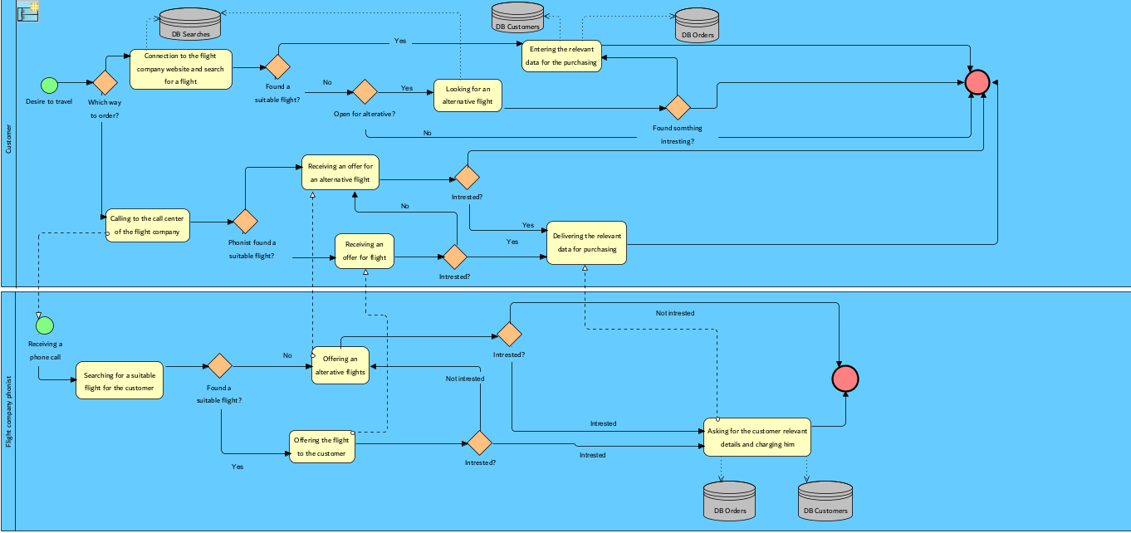

* **השלבים המרכזיים בתהליך:**

1. שלב חיפוש הטיסות- ברגע שלקוח מעוניין בטיסה, שלב זה הוא הגורם העיקרי שיכריע האם הארגון יפיק רווח או לא. אם הלקוח ימצא את מה שחיפש- הוא ירכוש כרטיס טיסה והארגון יפיק רווח, אך אם לא- לא יהיה רווח לארגון. לכן, חשוב שחווית החיפוש למשתמש תהיה נוחה, ידידותית למשתמש ויעילה. כמו כן, על מנת הטלפני החברה יוכלו לספק שירות טוב למשתמש, חשוב שגם עבורם חוויית החיפוש תהיה נוח ויעילה.
2. שלב ביצוע התשלום- על שלב התשלום להיות גם הוא ברור, יעיל וידידותי למשתמש. למעשה, בשלב זה הלקוח כבר בחר להשתמש בשירותי החברה וכל שנותר לו הוא לשלם. אם הלקוח ירגיש לא בטוח לבצע שילום דרך אתר החברה, או שיסתבך עם הזנת הנתונים- סיכוי סביר שהוא יתייאש ויוותר על שירותי החברה, וכך למעשה החברה תפסיד כסף ולקוחות.

* **המשאבים העיקריים להם נדרש התהליך**: אתר אינטרנט, טלפנים ונתונים אודות הטיסות.

-אתר אינטרנט- בכדי לבצע הזמנות באופן עצמאי, לקוחות צריכים שיהיה להם אתר אינטרנט המאפשר להם לבצע חיפוש אחר הטיסות אליהם הם מעוניינים לרכוש כרטיס, ולשלם עליו.

-טלפנים- למי שפחות מתמצא בחיפושי טיסות באינטרנט, נרצה לאפשר דרך נוספת לרכוש את שירותי החברה. לשם כך, ביצוע תהליך מכירת הכרטיסים דורש מוקד טלפוני שיספק את השירות.

-נתונים אודות הטיסות- המשאב הכי חשוב בתהליך המתואר, הוא הנתונים על הטיסות. בכדי לאפשר ללקוח או לטלפן שנותן לו שירות למצוא את הטיסה המתאימה לו, יש לתחזק מאגר נתונים עדכני, שיאפשר את הצגת הנתונים הרלוונטיים עבור טיסה מסוימת אותה מחפש המשתמש. מאגר שלא יתוחזק כראוי ולא יהיה עדכני עלול לגרום לכך שהמשתמש יחפש טיסה מסוימת, ועל אף שהיא קיימת- הוא לא ידע זאת.

* **תוצרי התהליך ובעלי העניין-** תוצרי התהליך הם למעשה נתוני חיפוש, לקוחות, עסקאות ורווח לארגון. תהליך מכירת הכרטיסים מתחיל בחיפוש המשתמש (הלקוח או הטלפן) אחר טיסה מתאימה, מה שעוזר להפיק נתונים אחר האופן בו לקוחות מבצעים את החיפוש והעדפותיהם. במידה והלקוח מצא את שחיפש- הוא מבצע רכישה. בשלב זה, אם המשתמש לא היה קיים במערכת, נשמרים נתוניו, וכן נתוני העסקה שביצע. מעצם ביצוע העסקה כמובן, הארגון מפיק רווח.

בעלי העניין בתהליך מכירת הכרטיסים הם הלקוחות אשר מעוניינים לבצע רכישה של כרטיס טיסה.

**תרחישי קבלת החלטות**

|  |  |  |  |
| --- | --- | --- | --- |
|  | **החלטה תפעולית** | **החלטה ניהולית-טקטית** | **החלטה ניהולית-אסטרטגית** |
| בקצרה – באיזו החלטה מדובר ? מדוע ההחלטה חיונית להפעלת התהליך והצלחתו? | במקרה בו יש מקום פנוי במחלקה משודרגת, מיהו הלקוח אותו נבחר לשדרג, ללא עלות נוספת. ההחלטה חיונית להפעלת התהליך משום שלקוחות מרוצים הם לקוחות חוזרים ולכן לארגון יש אינטרס לגרום לשביעות הרצון של לקוחותיו. | האם להתחיל בתהליך גיוס טלפנים חדשים ואם כן- כמה?  העסקת עובדים היא חיונית ביותר לתפעול יעיל של תהליך מכירת הכרטיסים משום שיש לספק מענה ראוי ללקוחות המעוניינים לרכוש כרטיסי טיסה. | האם להרחיב את יעדי החברה למדינות נוספות, ואם כן- לאילו מדינות?  ההחלטה חיונית לתהליך מכירת הכרטיסים משום שבכדי למקסם את הרווחים של החברה יש לתת מענה לטיסות להן יש ביקוש גדול. |
| הגדרת מאפייני ההחלטה:   * פונקציית מטרה * מרחב אפשרויות בחירה (בינארי? בדיד? רציף ?) * אילוצים ? * תלות בהחלטות אחרות? | פונקציית המטרה: מקסום היקף המכירות של כרטיסי הטיסה.  מרחב האפשרויות: בינארי בהיבט של האם לשדרג, ובדיד בהיבט של מי הלקוחות אותם נבחר לשדרג.  אילוצים: מצב של שדרוג הלקוחות מתאפשר רק במצב בו יש מקומות פנויים במחלקה המשודרגת.  תלויות: היערכות מבחינת כל מה שנגזר משדרוג הלקוח- מזון, הציוד אותו מקבל נוסע במחלקה משודרגת וכו'. | פונקציית המטרה: איזון בין זמני ההמתנה של הלקוחות בטלפון להזמנת כרטיסי טיסה, הוצאות השכר של החברה והעומס הממוצע על עובד.  מרחב האפשרויות: בינארי בהיבט של האם להתחיל לגייס, ובדיד בהיבט של כמה עובדים לגייס?  אילוצים: זמני ההמתנה של הלקוחות לצורך קבלת שירות לרכישת כרטיסים הן תוצאה של מספר הטלפנים.  תלויות: עובד חדש מצריך ציוד מתאים בכדי לספק את השירות- טלפון, שולחן, מקום ישיבה וכו'. | פונקציית המטרה: מקסום רווחי החברה.  מרחב האפשרויות: בינארי בהיבט של האם להרחיב את היצע המדינות אליהן החברה מגיעה, בדיד בהיבט של לאילו מדינות נוספות החברה תבחר להגיע.  אילוצים: המרחק המקסימלי אותו המטוס יכל לעבור ללא צורך בתדלוק נוסף, וכן אילוצים המונעים מאיתנו להגיע למדינות מסוימות.  תלויות: האישורים הנדרשים בכדי להוציא את הטיסות לפועל, מול המדינות הנבחרות ומול שדות התעופה. |
| אילו נתונים נדרשים לקבלת ההחלטה? | כמה מקומות VIP יש בטיסה מסוימת וכמה הזמנות של כרטיסי VIP היו לטיסה זו. | מספר הטלפנים העובדים בחברה ומספר ההזמנות שבוצעו בטלפון. | המדינות אליהן התבצעו חיפושים של כרטיסי טיסה המדינות אליהן החברה מגיעה. |
| מי מעורב בתהליך ההחלטה ורשאי לצפות במידע המופק מהנתונים? | מי שיקבל את ההחלטה את מי לשדרג ומתי הן דיילות הקרקע- במעמד הצ'ק אין של הטיסה. | מנהל מחלקת המכירות של החברה וכן מנהלת משאבי האנוש של החברה. | המעורבים בתהליך ומקבלי ההחלטה הם מנכ"ל החברה והסמנכ"ל שלה. |
| מה היקף השימוש במידע בראייה חודשית? | היקף השימוש הוא יום-יומי, בכל טיסה נבחן את השאלה האם יש מקומות פנויים במחלקה המשודרגת ומי הם הלקוחות שהכי "מגיע להם" להשתדרג | היקף השימוש הוא חודשי- אחת לחודש בודקים את היחס בין מספר הטלפנים למספר ההזמנות שבוצעו בטלפון ומחליטים האם יש צורך בגיוס של עובדים נוספים. | אחת לשנה יתבצע ניתוח של חיפושי הטיסות ויאותרו המדינות אליהן יש ביקוש גבוה ובהתאם לכך ולשיקולים נוספים תתקבל ההחלטה האם להוסיף טיסות למדינה זו. |

**הגדרת מדדי ביצוע (KPI’s – Key Performance Indicators)**

* (מספר החיפושים שהסתיימו ברכישה \מספר החיפושים הכולל)- מדד זה הוא מדד תועלת, שמודד את אחוז החיפושים שנגמרו ברכישת כרטיסי טיסה, מתוך סך החיפושים. ככל שאחוז החיפושים שהסתיימו ברכישת כרטיסים גדול יותר, הדבר מצביע על תהליך מכירת כרטיסי טיסה מיטבי. במודל BSC, מדד זה מתאים לפרספקטיבה הפיננסית, שכן מספר רכישות הכרטיסים למעשה משקף את ההכנסות של הארגון. בנוסף, מספר החיפושים שהסתיימו ברכישה קשור גם לאופן בו הארגון מתמחר את כרטיסי הטיסה שלו- לקוח שמרגיש שהמחיר הוגן ירכוש כרטיס בסבירות גבוהה יותר.
$$\frac{ברכישה שהסתיימו החיפושים מספר}{הכולל החיפושים מספר}$$

* (שביעות הרצון הממוצעת בפועל\שביעות הרצון אליה הארגון שואף)- מדד זה הוא מדד תועלת , שמודד את יחס שביעות הרצון הממוצע של הלוקחות מהשירות של החברה לעומת שביעות הרצון אליה החברה מכוונת. ככל שמידת שביעות הרצון הממוצעת של הלקוח גדולה יותר, כך ניתן לצפות שתהליך מכירת כרטיסי הטיסה יהיה טוב יותר. לכן, החברה מגדירה יעד לשביעות הרצון הממוצעת של לקוחותיה, ומדד זה משקף את מידת העמידה ביעד זה. במודל BSC מדד זה מתאים למדד לקוחות, שכן הדירוג של הלקוחות למעשה מתאר את שביעות הרצון שלהם משירותי החברה.
$$\frac{בפועל הממוצעת הרצון שביעות}{שואף הארגון אליה הרצון שביעות}$$

* (מספר הטיסות המאחרות\כלל הטיסות)- מדד זה מתאר את אחוז הטיסות המאחרות מסך הטיסות. מדד זה הוא מדד יעילות, שכן הארגון שואף לעמוד בלוח הזמנים אותו הוא קובע, וככל שמספר הטיסות המאחרות נמוך יותר- הארגון הוא למעשה יעיל יותר. בנוסף, כמות הכרטיסים שימכרו תקטן במידה ומספר הטיסות המאחרות של החברה יגדל. במודל BSC מדד זה מתאים למדד התהליכים הפנימיים, שכן תהליך הוצאת טיסה לפועל הוא תהליך עסקי, ואחד היעדים של החברה היא לבצע את התהליכים המוגדרים שלה בזמן המוגדר לתהליך.
$$\frac{ המאחרות הטיסות מספר}{הטיסות כלל}$$

* (מספר המושבים המאוישים\מספר המושבים במטוס)- מדד זה הוא מדד יעילות. המדד משקף למעשה את תפוסת המטוס, כלומר את אחוז המושבים המאוישים בטיסה, ביחס לסך המושבים של המטוס. הוצאת טיסה מאוכלסת ככל הניתן היא יעילה יותר ורווחית יותר עבור הארגון. כלומר עבור השקעה של אותם המשאבים, נפיק יותר רווח. ככל שאחוז התפוסה של המטוס יהיה גדול יותר, כך נסיק שתהליך מכירת הכרטיסים מתבצע בצורה יעילה יותר. במודל BSC מדד זה מתאים למדד תהליכים עסקיים פנימיים, משום שכחלק מתהליך הוצאת הטיסה לפועל אנו שואפים להוציא את הטיסות מלאות ככל הניתן, ונשאף להגיע לכך בתכנון התהליך.

$$\frac{האוישים המושבים מספר }{במטוס המושבים מספר}$$

# (%20) ניתוח מקורות הנתונים התפעוליים

**מקורות הנתונים**

מקור הנתונים הראשי שלנו שייך למערכת מידע מסוג ERP אשר עוזרת בניהול ובעיבוד התהליכים העסקיים של החברה. בנוסף, כלל הנתונים הנמצאים במערכת הם נתונים גולמיים. בסיס הנתונים מיושם כשרת נתונים טבלאי. בסיס הנתונים של חברת אל-על מכיל כמות עצומה של נתונים, וככזה- נוח יותר לשמור את הנתונים במודל הטבלאי המאפשר גישה נוחה לנתונים. כמו כן, יש צורך לשמור את הנתונים במודל הטבלאי בכדי לקבל החלטות המצריכות מידת גרעיניות גבוהה. במידת הצורך, בסיס נתונים זה מאפשר להגיע לנתונים יותר ספציפיים מאשר בסיסי הנתונים האחרים.

הנתונים בבסיס הנתונים של החברה נאספים "תוך כדי תנועה", כלומר כאשר טיסה מסוימת יוצאת לפועל, נשמרים בבסיס הנתונים כל הנתונים הרלוונטיים לטיסה- שעות יציאה ונחיתה, מדינת היעד, המטוס אשר איתו ביצעה הטיסה וכו'. כמו כן, נשמרים הנתונים הנוגעים ללקוחות החברה עם ביצוע הרישום לאתר החברה או עם ביצוע הזמנה. כאשר החברה מגייסת עובד חדש, חלק מתהליך הגיוס כולל את הזנת פרטי העובד למערכות המידע של החברה, כלומר לבסיס הנתונים שלה. כך, "תוך כדי תנועה" צוברת החברה את כל הנתונים שיכולים להועיל לה.

מי שמתחזק את הנתונים בחברה הוא מנהל בסיס הנתונים שלה. החברה מבצעת איסוף נתונים לאורך שנים רבות, משום שעליה להבין את מגמות השוק בהסתכלות ארוכת טווח (למשל בהתאם לעונות השנה). כמו כן, בחברה בקנה מידה גדול, מתקבלות החלטות שעשויות להביא לרווחים או הפסדים של סכומי כסף גדולים מאד, ועל כן ההחלטות חייבות להיות מבוססות ושקולות, ולשם כך יש צורך בכמות גדולה של נתונים.

מקור הנתונים המשני שלנו שייך גם הוא למערכת מידע מסוג ERP בדומה למקור הנתונים הראשי. בסיס הנתונים המשני גם הוא מיושם כשרת נתונים טבלאי. בסיס הנתונים על מגפת הקורונה מכיל המון נתונים ישנים וחדשים אודות מגפת הקורונה , והרבה יותר נוח לנהל בסיס נתונים כזה במודל טבלאי אשר מאפשר גישה נוחה לכלל הנתונים , שומר על מודולריות הנתונים, ועל ערכים אטומים בכל תא בטבלה.

הנתונים אודות המגיפה נאספים גם הם "תוך כדי תנועה" בכל מדינה איתה החברה עובדת. בטבלת הנתונים ישנן רשומות אשר יעידו על כמות החולים במגפה באותה המדינה, על כמות החולים במצב קשה ועל היחס של כמות החולים בהתאם לגודל האוכלוסייה בכל מדינה. בנוסף , בכל יום חדש תיאסף רשומה חדשה אודות כל מדינה על כמות החולים החדשים במגפה ובעזרת נתונים אלו נוכל לבצע החלטות עסקיות כמו לדוגמא, האם להוציא טיסה למדינה שנחשבת מדינה אדומה בשל חשש מעבר לעניין הבריאותי , שהלקוחות לא ירכשו כרטיסים ופעולה זו לא תהיה רווחית לחברה.

מי שמתחזק את בסיס הנתונים המשני, המכיל נתונים אודות מגפת הקורונה הוא ארגון הבריאות העולמי, שכן מדובר במגיפה עולמית ובנתונים הנוגעים למספר חולים ומאומתים לפי מדינה (היבט כלל עולמי). הנתונים נאספו ככל הנראה מאז פרוץ המגיפה בשנת 2020 ועד היום, שכן המגיפה עדיין קיימת, אם כי פחתה בהיקפה.

**תרשים מודל הERD של הארגון**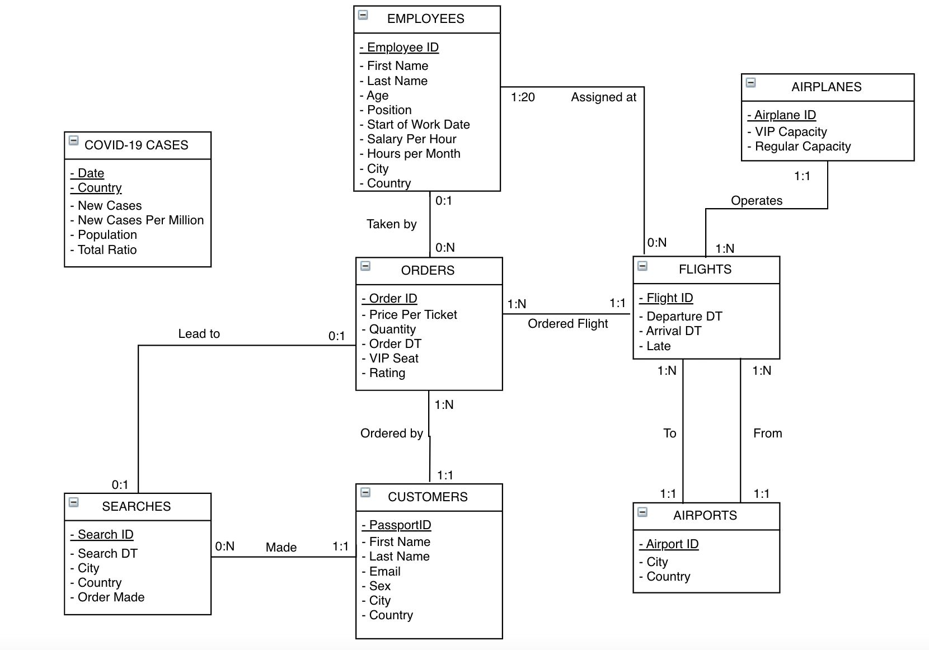

|  |  |  |  |  |
| --- | --- | --- | --- | --- |
| **הטבלה** | **שם השדה** | **סוג הנתונים** | **סולם המדידה** | **תיאור השדה** |
| **EMPLOYEES**  רשימת עובדים | EmployeeID | Int | שמי | מזהה העובד |
| First Name | Varchar(20) | שמי | שם פרטי של העובד |
| Last name | Varchar(20) | שמי | שם משפחה של העובד |
| Age | Small int | שמי | גיל העובד |
| Position | Varchar(20) | סדר | תפקיד העובד |
| Start of work date | date | רווח | תאריך תחילת עבודה בחברה |
| Hourly per hour | money | שמי | משכורת שעתית |
| Hours per month | Int | שמי | שעות עבודה בחודש לעובד |
| City | Varchar(20) | שמי | עיר מגורים של העובד |
| Country | Varchar(20) | שמי | מדינת המגורים של העובד |
| **AIRPLANES**  רשימת המטוסים בידי החברה | AirplaneID | Varchar(3) | שמי | מזהה המטוס |
| VIPCapacity | Small int | רווח | מספר מושבים במחלקות יוקרה |
| RegCapacity | Small int | רווח | מספר מושבים במחלקת תיירים |
| **AIRPORTS**  רשימת שדות התעופה אליהם החברה טסה | AirportID | Varchar(3) | שמי | מזהה שדה התעופה |
| City | Varchar(20) | שמי | העיר בה נמצא שדה התעופה |
| Country | Varchar(20) | שמי | המדינה בה נמצא שדה התעופה |
| **FLIGHTS**  רשימת כלל הטיסות | FlightID | Varchar(5) | שמי | מזהה הטיסה |
| Airplane (AIRPLANES) | Varchar(3) | שמי | מזהה המטוס שמפעיל את הטיסה |
| From (AIRPORTS) | Varchar(3) | שמי | מזהה שדה התעופה ממנה יוצאת הטיסה |
| To (AIRPORTS) | Varchar(3) | שמי | מזהה שדה התעופה בה נוחתת הטיסה |
| Departure | datetime | רווח | תאריך ושעת המראה  שעון ישראל |
| Arrival | datetime | רווח | תאריך ושעת נחיתה  שעון ישראל |
| Late | Bit (1- late, 0- on time) | שמי | בוליאני – האם הטיסה יצאה בזמן או לא |
| **CUSTOMERS**  רשימת הלקוחות | PassportID | Int | שמי | מספר דרכון |
| First Name | Varchar(20) | שמי | שם פרטי |
| Last Name | Varchar(20) | שמי | שם משפחה |
| Email | Varchar(60) | שמי | אימייל |
| Sex | Varchar(6) | שמי | מין |
| City | Varchar(20) | שמי | עיר מגורים של הלקוח |
| Country | Varchar(20) | שמי | מדינת מגורים של הלקוח |
| **ORDERS**  רשימת ההזמנות של הלקוחות לטיסות | OrderID | Int | שמי | מזהה ההזמנה |
| FlightID (FLIGHTS) | Varchar(5) | שמי | מזהה מספר הטיסה |
| Customer (CUSTOMERS) | Int | שמי | מספר דרכון של הלקוח המזמין |
| Employee (EMPLOYEES) | Int | שמי | מזהה העובד שביצע את ההזמנה |
| Price per ticket | Money | שמי | מחיר לכרטיס |
| Quantity | Int | רווח | כמות כרטיסים בהזמנה |
| OrderDT | datetime | רווח | תאריך ושעה בה התבצעה ההזמנה |
| VIPSeat | Bit (1- has VIP seat, 0- reg seat) | שמי | האם הלקוח יושב במושב במחלקות היוקרה |
| Rating | Smallint | סדר | דירוג שביעות רצון הלקוח מהשירות |
| **SEARCHES**  רשימת החיפושים המתבצעים ע״י הלקוחות | SearchID | Int | שמי | מזהה החיפוש |
| SearchDT | Datetime | רווח | תאריך ושעה בה התבצע החיפוש |
| Customer (CUSTOMERS) | int | שמי | מזהה הלקוח שביצע את החיפוש |
| Country | Varchar(20) | שמי | מדינת היעד בחיפוש |
| City | Varchar(20) | שמי | עיר היעד בחיפוש |
| OrderMade | Bit (1- order was made, 0- no) | שמי | בוליאני – האם התבצעה הזמנה של טיסה מהחיפוש |
| Order id | Int | שמי | מזהה ההזמנה במידה ואחרי החיפוש בוצע הזמנה |
| **ASSIGNMENTS**  שיבוצי טיסות הדיילים | EmployeeID (EMPLOYEES) | Int | שמי | מזהה העובד |
| FlightID (FLIGHTS) | Varchar(5) | שמי | מזהה הטיסה |
| **COVID19 CASES**  רשימת מקרים קורונה לפי תאריך | Date | Date | רווח | תאריך תיעוד המקרים |
| Country | Varchar(20) | שמי | מדינה |
| NewCases | Int | יחס | סך מקרי קורונה חדשים לתאריך מסוים |
| NCPerMillion | Int | יחס | יחס מקרי קורונה חדשים לכל מיליון אנשים באוכלוסייה |
| Population | bigint | יחס | אוכלוסייה |
| TotalRatio | int | יחס | יחס חולי קורונה בהתאם לאוכלוסייה |

## **שילוב מקורות הנתונים**

את שני מקורות הנתונים ניתן למזג ע״י שדות משותפים של תאריך ומדינה. כלומר, לכל טיסה יש תאריך המראה/נחיתה ושדה תעופה אליה היא טסה (המשויכת גם היא למדינה מסוימת) על פיהם נרצה למזג את הנתונים ולמצוא את מספר חולי הקורונה בתאריך מסויום ובמדינה מסוימת ולזהות האם הייתה השפעה של מספר החולים המאומתים על היקף הטיסות, על מספר הכרטיסים שנרכשו ואף על מספר חיפושי הטיסה שהתבצעו.

אנו לא צופים בעיות במיזוג הנתונים מאחר והתאריכים בהם מתועדים מספר הנבדקים והמאומתים מסונכרנים עם התאריכים בהם התבצעו הטיסות וכן חיפושי הטיסות. כמו כן הנתונים לגבי מספר המאומתים לפי מדינה מתאמים למדינות הרלוונטיות לארגון שלנו.

# אפיון ראשוני של מחסן נתונים טבלאי (40%)

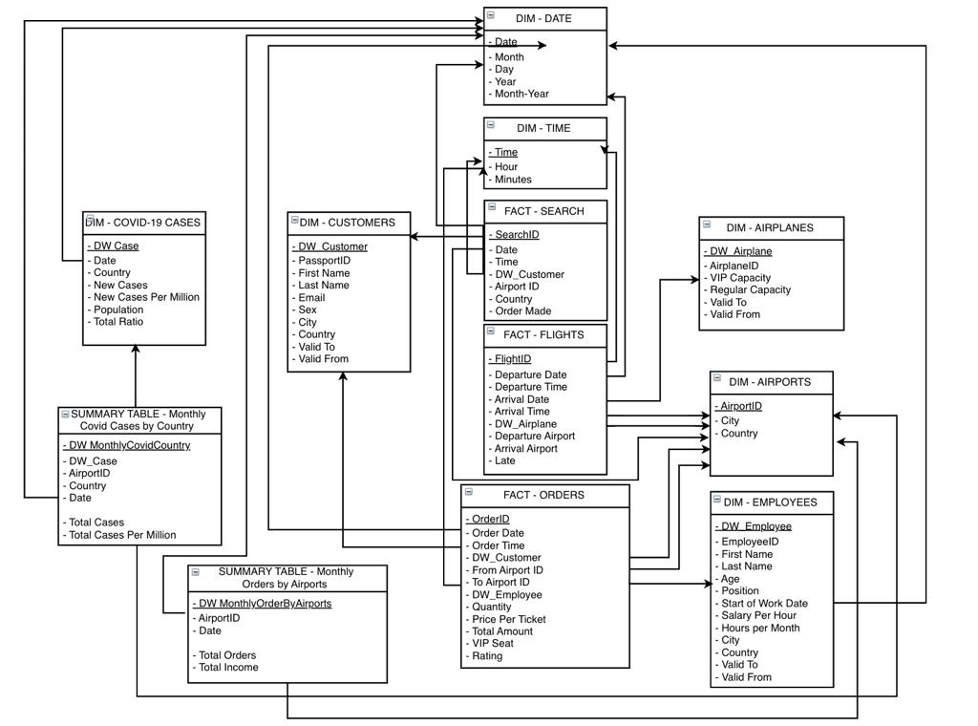

**טבלת סיכום:**

|  |  |  |  |
| --- | --- | --- | --- |
| **הטבלה** | **שם השדה** | **סוג הנתונים** | **תיאור השדה** |
| **D_CUSTOMERS**  טבלת מימד משתנה מסוג 2, המכילה את רשימות הלקוחות, תוך שמירת גרסאות | DW Customer | Int | מזהה לקוח  **מפתח עזר, כל ערך משקף גרסת לקוח בעלת טווח תאריכים מוגדר** |
| Passport id | Int | מזהה הלקוח |
| First Name | Varchar(20) | שם פרטי של הלקוח |
| Last name | Varchar(20) | שם משפחה של הלקוח |
| Email | Varchar(60) | מייל הלקוח |
| Sex | Varchar(6) | מין הלקוח |
| City | Varchar(20) | העיר בה מתגורר הלקוח  **עיר המגורים עשוייה להשתנות לעיתים, ומכאן הצורך בשמירת גרסאות** |
| Country | Varchar(20) | המדינה בה מתגורר הלקוח  **המדינה עשוייה להשתנות לעיתים, ומכאן הצורך בשמירת גרסאות** |
| Valid From | Date | תאריך תחילת תוקף הגרסה |
| Valid Until | Date | תאריך סיום תוקף הגרסה |
| **D_EMPLOYEES**  טבלת מימד משתנה לאט מסוג 2, המכילה את פרטי העובדים בחברה, תוך שמירת גרסאות | DW employee | Int | מזהה עובד  **מפתח עזר, כל ערך משקף גרסת מוצר בעלת טווח תאריכים מוגדר** |
| Employee id | Int | מזהה העובד |
| First Name | Varchar(20) | שם פרטי של העובד |
| Last name | Varchar(20) | שם משפחה של העובד |
| Age | Int | גיל העובד |
| Position | Varchar(20) | תפקיד נוכחי של העובד  **תפקיד העובד עשוי להשתנות לעיתים, ומכאן הצורך בשמירת גרסאות** |
| Start of work | DT | תאריך קליטה לחברה |
| Salary per hour | Money | שכר שעתי של העובד |
| Hours per month | Int | מספר שעות של העובד בחודש |
| City | Varchar(20) | העיר בה מתגורר העובד  **עיר המגורים עשוייה להשתנות לעיתים, ומכאן הצורך בשמירת גרסאות** |
| Country | Varchar(20) | המדינה בה מתגורר העובד  **המדינה עשוייה להשתנות לעיתים, ומכאן הצורך בשמירת גרסאות** |
| Valid From | Date | תאריך תחילת תוקף הגרסה |
| Valid Until | Date | תאריך סיום תוקף הגרסה |
| **D_AIRPLANES**  טבלת מימד משתנה לאט מסוג 2, המכילה את פרטי המטוסים בחברה, תוך שמירת גרסאות | DW_airplanes | Int | מזהה פרטי המטוס  **מפתח עזר, משקף צירוף ייחודי של מזהה הזמנה ומזהה מוצר** |
| Airplane id | Varchar(3) | מזהה המטוס |
| VIP Capacity | Int | כמה מושבים מסוג VIP יש במטוס  **כמות המושבי VIP עשויה להשתנות לעיתים, ומכאן הצורך בשמירת גרסאות** |
| Regular Capacity | Int | כמה מושבים רגילים יש במטוס  **כמות המושבים הרגילים עשוייה להשתנות לעיתים, ומכאן הצורך בשמירת גרסאות** |
| Valid From | Date | תאריך תחילת תוקף הגרסה |
| Valid Until | Date | תאריך סיום תוקף הגרסה |
| **D_AIRPORTS**  טבלת מימד ,המכילה את פרטי שדות התעופה בחברה | Airport id | Varchar(3) | מזהה שדה התעופה |
| City | Varchar(20) | העיר בה נמצא שדה התעופה |
| Country | Varchar(20) | המדינה בה נמצא שדה התעופה |
| **D_DATE**  טבלת מימד ,המכילה תאריכים שונים. | Date | Date | מזהה התאריך |
| Month | Int | מספר החודש בתאריך |
| Day | Int | מספר היום בתאריך |
| Year | Int | מספר השנה בתאריך |
| Month-year | Date | מספר החודש משולב עם השנה |
| **D_TIME**  טבלת מימד המכילה את השעות . | Time | Time | מזהה השעה |
| Hour | Int | מספר השעה |
| Minutes | Int | מספר הדקות |
| **D_COVID19**  טבלת מימד של מקרי הקורונה במדינות איתן החברה עובדת | DW cases | Int | מזהה מקרה הקורונה  **מפתח עזר, משקף צירוף ייחודי של מזהה מדינה ומזהה תאריך** |
| DT | DT | מזהה של תאריך וזמן |
| Country | Varchar(20) | מזהה של מדינה |
| New cases | Int | מספר מקרים חדשים בכל מדינה בתאריך מסויים |
| New cases per million | Int | מספר יחסי של מקרים חדשים בכל מדינה בתאריך מסויים |
| Population | Big int | אוכלוסיה |
| Total ratio | Int | יחס המקרים בכל מדינה בהתאם לגודל האוכלוסיה |
| **F_SEARCH**  טבלת עובדה פרטנית, המסכמת את פרטי החיפושים לרמת גרעיניות של חיפוש בודדת | Search id | Int | מזהה החיפוש |
| Search DT | DT | תאריך ושעת חיפוש |
| DW customers | Int | מזהה הלקוח שביצע את החיפוש |
| Airport id | Varchar(3) | מזהה שדה התעופה |
| Country | Varchar(20) | שם המדינה אותו הלקוח מחפש |
| Order made | Bit | 1. האם החיפוש הסתיים בהזמנה 0- החיפוש אינו הסתיים בהזמנה |
| **F_FLIGHTS**  טבלת עובדה פרטנית, המסכמת את פרטי הטיסות לרמת גרעיניות של טיסה בודדת | Flight id | Varchar(5) | מזהה הטיסה |
| Departure DT | DT | תאריך ושעת יציאה של הטיסה |
| Arrival DT | DT | תאריך ושעת נחיתה של הטיסה |
| Departure airport | Varchar(3) | שדה התעופה ממנה הטיסה יצאה |
| Arrival airport | Varchar(3) | שדה התעופה אליה הטיסה נוחתת |
| Late | Bit | 1. הטיסה איחרה 0 – הטיסה הגיע בזמן |
| **F_ORDERS**  טבלת עובדה פרטנית, המסכמת את פרטי הטיסות לרמת גרעיניות של טיסה בודדת | Order id | Int | מזהה הזמנה |
| Order DT | DT | תאריך ושעת הזמנה |
| DW customers | Int | מזהה הלקוח שביצע את ההזמנה |
| From (airport id) | Varchar(3) | שדה התעופה ממנו הטיסה עתידה לצאת |
| To (airport id) | Varchar(3) | שדה התעופה אליו הטיסה עתידה לנחות |
| DW employee | Int | מזהה העובד שלקח את ההזמנה , אם ההזמנה התבצעה באינטרנט השדה יהיה ריק |
| Quantity | Int | כמות כרטיסים שהוזמנו בהזמנה |
| Price per ticket | Money | מחיר לכרטיס |
| Total amount | Money | סכום כולל להזמנה  **שדה מחושב של סך כל ההזמנה – מחיר לכרטיס * כמות הכרטיסים** |
| VIP seats | Int | שדה המציין כמה כרטיסי VIPנרכשו באותה ההזמנה |
| Rating | Int | לאחר קבלת השירות מהחברה ישלח ללקוח סקר שבו הוא ידרש לדרג את חווית השירות. דירוג מ1-5 |
| **F_MONTHLY COVID CASES BY COUNTRY**  טבלת עובדה סיכומית , שמציגה את כמות המקרי הקורונה באופן חודשי | DW monthly covid by country | Int | מזהה מקרי קורונה בחודש לפי מדינה  **מפתח עזר, משקף צירוף ייחודי של מדינה וחודש** |
| DW case | Int | מזהה ייחודי לטבלת הקורונה |
| Airport id | Varchar(3) | מזהה שדה התעופה – מדינה |
| Date | Date | מתוך טבלת מימד תאריך נקח את השדה - חודש ושנה |
| Total cases | Int | כלל מקרי הקורונה בחודש לכל מדינה  **שדה חישובי המתבצע ע"י סכימה של כלל מקרי הקורונה שקרו באותו החודש באותה מדינה – ביצוע סכימה** |
| Total cases per million | Big int | שדה המציג את יחס מאומתי הקורונה למליון איש  **שדה חישובי המתבצע ע"י סכימה של כלל מקרי הקורונה החדשים ביחס למליון איש** |
| **F_MONTHLY ORDER BY AIRPORT**  טבלת עובדה סיכומית , שמציגה את כמות ההזמנות בהתאם לשדות התעופה | DW monthly order by airport | Int | מזהה ייחודי לכלל ההזמנות שאר התבצעו לכל שדה תעופה בחודש מסויים |
| Date | Date | מפתח זר לטבלת מימד תאריך ומשם נחלץ את החודש והשנה |
| Airport id | Int | מזהה ייחודי של שדה התעופה |
| Total order | Int | שדה המציג את כלל ההזמנות אשר התרחשו בחודש מסויים ונחתוב שדה תעופה מסויים  **שדה חישובי המתבצע ע"י סכימה של כלל ההזמנות שהתבצעו בחודש מסויים לשדה תעופה מסוים** |
| Total income | Int | שדה המציג את ההכנסות של כל שדה תעופה בכל חודש  **שדה חישובי המתבצע ע"י סכימה של הכנסות מכלל העסקאות בשדה תעופה מסוים בחודש מסויים** |